| **MÒDUL:** M2 - SISTEMES OPERATIUS MONOLLOC |
| --- |
| **UF2:** Sistemes operatius propietaris |

| **COGNOMS, NOM: Zulema Romero** | |  | **NOTA** |
| --- | --- | --- | --- |
| **DATA: 14/03/24** | **GRUP: SMX1- B** |

* + 1. **Pràctica6. Permisos NTFS**

**Exercici 1**

1. Crea els usuaris **Epi**, **Blas**, **Pin** i **Pon**.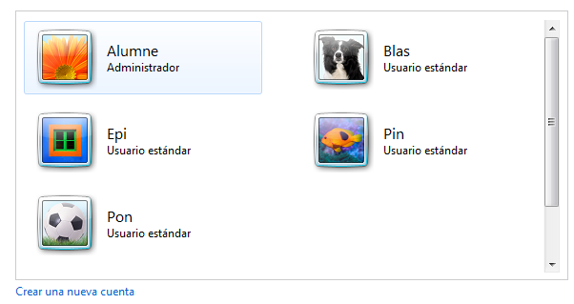
2. Al grup **Sesam** pertanyen **Epi** i **Blas**. 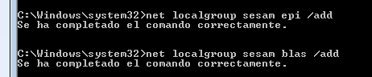
3. Al grup **PiniPon** pertanyen **Pin** i **Pon**.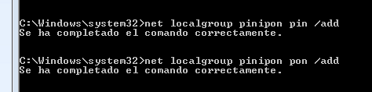
4. Entra com l’usuari **Epi** i crea una carpeta a l’escriptorianomenada ***EpiDesktop***.



1. Comprova que **Epi** té tots els permisos sobre la carpeta perquè l’ha creat i és el seu propietari.

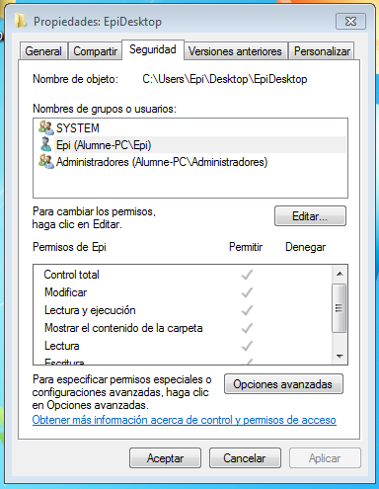

1. Crea una altra carpeta a **C:\** anomenada ***Epi***. Dintre d’aquesta carpeta crea l’arxiu ***Epi.txt***amb el següent contingut *“Carpeta d’Epi”*.

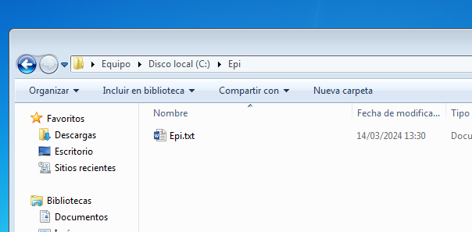

1. Comprova que els permisos sobre la carpeta ara són diferents, però **Epi** té tots els permisos sobre aquesta carpeta i l’arxiu perquè els ha creat i és el seu propietari.

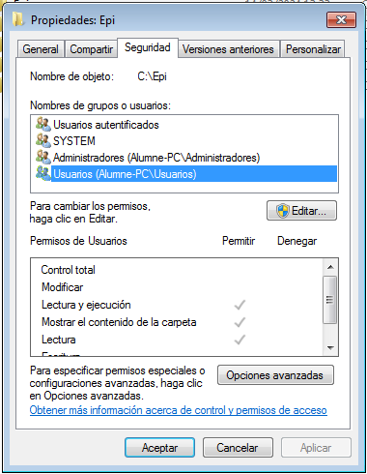

**Exercici 2**

Sobre la carpeta **C:\Epi** es demana que:

* **Pin** i **Pon** que pertanyen al grup **Pinipon** només puguin llegir l’arxiu i la carpeta.
* **Blas**, pugui llegir i escriure a la carpeta i l’arxiu però no els pugui eliminar.
* Novolem que cap altre usuari tingui accés a la carpeta i a l’arxiu.

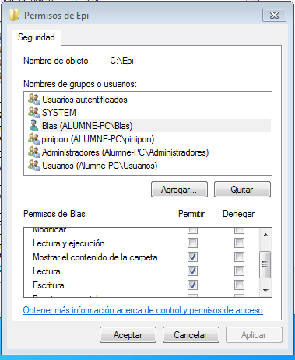

PASSOS A SEGUIR:

1. Entra a les opcions de Seguretat de la carpeta i agrega els objectes **Blas** i **PiniPon**.
2. Configura els permisos de la carpeta:
   * **Pinipon** (Lectura y ejecución, Mostrar el contenido de la carpeta, Leer)
   * **Blas** (Lectura y ejecución, Mostrar el contenido de la carpeta, Leer, Escribir)



1. Elimina els objectes **Usuarios** i **Usuarios Autentificados** perquè cap altre usuari tingui accés a la carpeta i a l’arxiu (si no et deixa eliminar-los, s’ha de desmarcar la casella de l’herència).

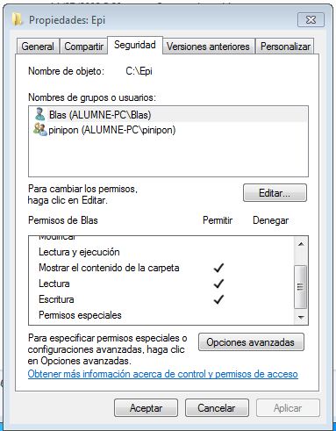

1. IMPORTANT: S’ha d’afegir l’usuari **Epi** i donar-li permisos de Control Total. Al tallar l’herència, encara que és el propietari només li queden aquests permisos:



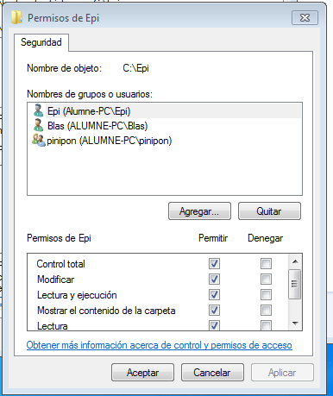

1. Un cop configurats els permisos de la carpeta, cal configurar els permisos de l’arxiu?.

**No, perquè l’arxiu els hereta.**

1. Comprova per cada usuari si es compleixen els permisos. Comprova també que amb l’usuari **Prova** o un altre usuari que tinguis creat no es pot entrar dintre la carpeta.

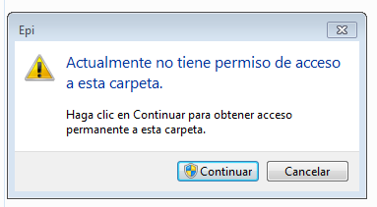

**Exercici 3**

1. Entra com l’usuari **Epi** i crea una altra carpeta anomenada ***C:\Epi2***. Dintre d’aquesta carpeta crea l’arxiu ***Epi2.txt***amb el següent contingut *“Carpeta d’Epi2”*.
2. Ara només modificarem les opcions de seguretat de l’arxiu (deixarem que tothom pugui entrar a la carpeta).

Es demana que:

* El grup **Pinipon** només pugui llegir l’arxiu.
* L’usuari **Pin** pugui llegir i escriure l’arxiu.
* Cap altre usuari tingui accés a l’arxiu.

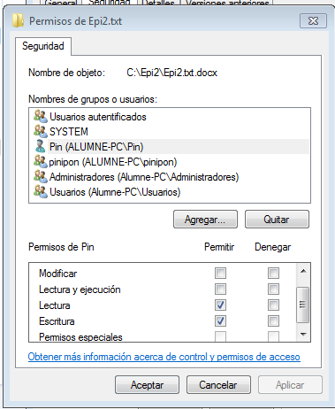

**Exercici 4**

1. Entra com l’usuari **Epi** i crea una altra carpeta anomenada ***C:\Epi3***. Dintre d’aquesta carpeta crea l’arxiu ***Epi3.txt***amb el següent contingut *“Carpeta d’Epi3”*.
2. Configura els permisos de l’arxiu de manera que:

* El grup **Pinipon** pugui llegir i escriure l’arxiu.
* L’usuari **Pin** només pugui llegir l’arxiu.
* Cap altre usuari tingui accés a l’arxiu.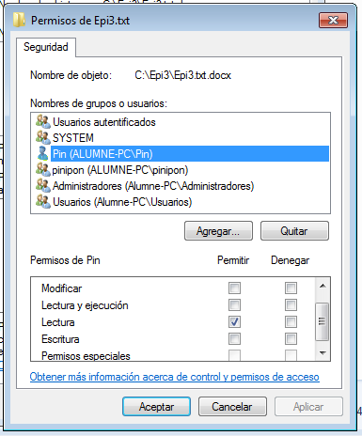

1. Comprova que es compleixen els permisos pels usuaris **Pin** i **Pon**.

* 

1. Treure el grup **Administradors** perquè no hi tinguin accés.

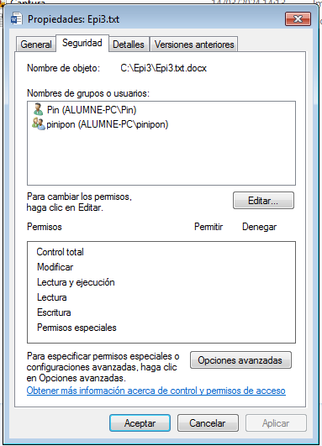

1. Prova d’obrir l’arxiu amb un usuari que sigui administrador. Què passa?

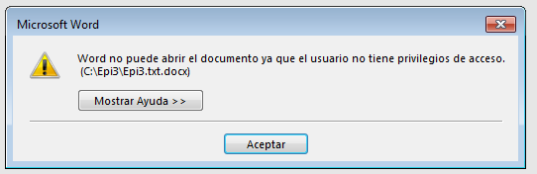

1. Per poder llegir l’arxiu primer s’ha de fer propietari:

**Propiedades / Seguridad / Opciones avanzadas / Propietario / Editar / Nuevo propietario** iafegir un usuari que sigui administrador.

Després ja es pot agregar i assignar-se permisos de Control total.